Awdurdod Parc Cenedlaethol Bannau Brycheiniog
Deddf yr Amgylchedd (Cymru) 2016 Rhan 1 – Adran 6
Y Ddyletswydd Bioamrywiaeth a Gwydnwch Ecosystemau
Adroddiad, 2023 – 2025
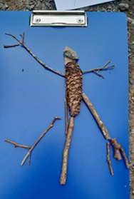
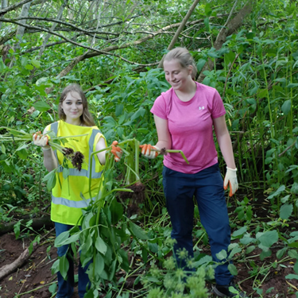
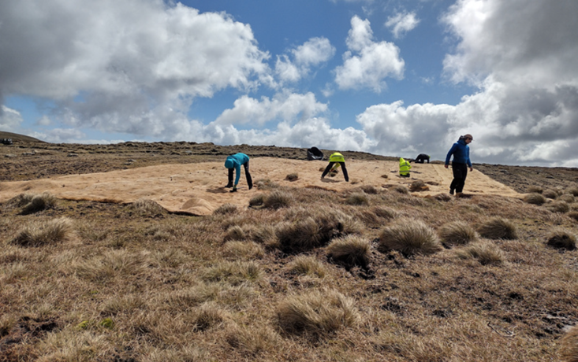
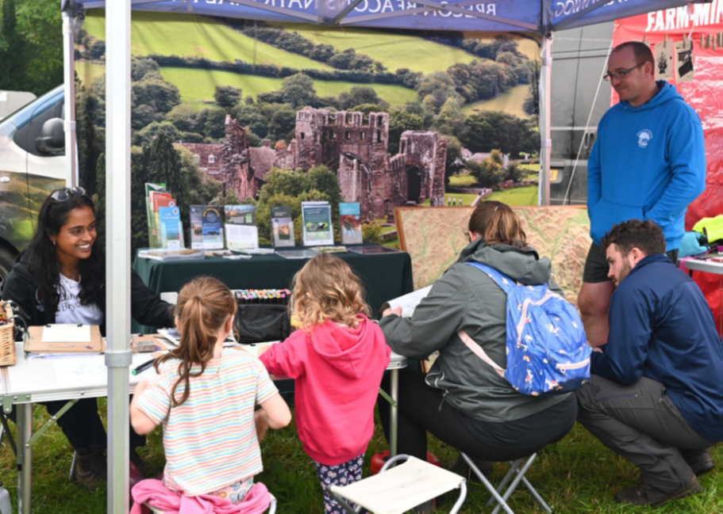
[Lluniau’r dudalen flaen, clocwedd o’r chwith uchaf: Sioe Pontsenni, gylfinir Ewrasiaidd, nyth y gylfinir, matiau jiwt a thaenu grug i gynorthwyo adfer mawndir gyda wardeiniaid a gwirfoddolwyr, celf natur y tîm addysg (madfall ddŵr), codi waliau cerrig sych, tynnu Jac y Neidiwr gyda myfyrwyr profiad gwaith]

Deddf yr Amgylchedd (Cymru) 2016 Rhan 1 - Adran 6
Y Ddyletswydd Bioamrywiaeth a Gwydnwch Ecosystemau
Adroddiad
Ionawr 2023 - Rhagfyr 2025
Awdurdod Parc Cenedlaethol Bannau Brycheiniog
Cyflwyniad a Chyd-destun
Mae’r adroddiad hwn yn disgrifio rhai o’r ffyrdd y mae Awdurdod Parc Cenedlaethol Bannau Brycheiniog (APCBB) wedi cyflawni ei rwymedigaethau o dan Ddyletswydd Bioamrywiaeth Adran 6. Mae’n dilyn ymlaen o ail Adroddiad Adran 6 APCBB (yn 2022).
Er gwaethaf rhai heriau yn ystod y cyfnod adrodd hwn, mae’r Awdurdod wedi parhau i chwarae rhan sylweddol yn ymateb Cymru i’r dirywiad cyffredinol mewn bioamrywiaeth ac wrth wreiddio bioamrywiaeth ar draws ei weithgareddau. Mae hyn wedi’i gyflawni ar draws nifer o rolau’r Awdurdod, gan gynnwys fel tirfeddiannwr mawr, aelod gweithgar o amrywiaeth o bartneriaethau a mentrau sy’n seiliedig ar fioamrywiaeth, ac fel Awdurdod Cynllunio Lleol. Mae cadwraeth bioamrywiaeth ac adfer natur yn parhau’n rhan greiddiol o swyddogaethau APCBB.
Mae Atodiad 1 yn darparu enghreifftiau o gamau a gymerwyd i gefnogi dyletswydd Adran 6. Darparwyd y rhain gan swyddogion o bob rhan o’r Awdurdod. Mae llawer o’r camau yn cyd-fynd â mwy nag un o Amcanion Adfer Natur Cymru Gyfan. Disgrifir enghreifftiau dethol yn fanylach isod.
Cyd-destun
Mae Parc Cenedlaethol Bannau Brycheiniog yn un o deulu o bymtheg Parc Cenedlaethol yn y DU. Cafodd ei ddynodi’n ffurfiol yn 1957 ac mae’n mesur 520 milltir sgwâr, gan gynnal poblogaeth o dros 33,000 o bobl. Mae’r ffin yn ymestyn o gefn gwlad canolbarth Cymru yn y gogledd i gymunedau ôl-ddiwydiannol cyn-lofaol Cymoedd De Cymru ar ei ymylon deheuol. O’r dwyrain i’r gorllewin, mae’r Parc yn ymestyn o’r ffiniau i gyrion Llandeilo.
Awdurdod Parc Cenedlaethol Bannau Brycheiniog yw’r corff sydd, yn ôl y gyfraith, â’r cyfrifoldeb i ofalu am dirweddau cyfoethog ac arbennig y Parc Cenedlaethol. Mae ganddo ddau ddiben statudol arbennig. Sef:
- Gwarchod a gwella harddwch naturiol, bywyd gwyllt a threftadaeth ddiwylliannol y Parc Cenedlaethol.
- Hyrwyddo cyfleoedd i’r cyhoedd ddeall a mwynhau rhinweddau arbennig y Parc Cenedlaethol.
Mae’r gyfraith hefyd yn nodi, wrth gyflawni’r dibenion hyn, fod rhaid i’r Awdurdod geisio:
- Meithrin lles economaidd a chymdeithasol cymunedau lleol o fewn y Parc Cenedlaethol.
Mae dros 90% o brif ddefnydd tir y Parc yn amaethyddiaeth, mae 35% yn dir comin cofrestredig (tir ucheldirol yn bennaf), ac mae tua 30% wedi’i ddynodi’n Safleoedd o Ddiddordeb Gwyddonol Arbennig, gan gynnwys dros 60 o SSSIs biolegol gydag o leiaf 163 o nodweddion o ddiddordeb biolegol ac 11 Ardal Cadwraeth Arbennig (ACA). Mae chwe deg pump y cant o’r Parc mewn perchnogaeth breifat ac mae 35% yn eiddo i gyrff cyhoeddus, cyrff anllywodraethol a chyfleustodau wedi’u preifateiddio. APCBB yw tirfeddiannwr mwyaf y Parc, gyda bron i 15% (y mae tua 21% ohono’n Safle o Ddiddordeb Gwyddonol Arbennig).

Cyd-destun polisi a deddfwriaethol

Mae APCBB yn gweithredu o fewn fframwaith statudol a pholisi sy’n cynnwys:
- Deddf yr Amgylchedd (Cymru) 2016 (gan gynnwys dyletswydd bioamrywiaeth Adran 6)
- Deddf Llesiant Cenedlaethau’r Dyfodol (Cymru) 2015
- Deddfwriaeth gynllunio
- Llythyrau cylch gwaith Llywodraeth Cymru a chytundebau ariannu

Gyda’i gilydd, mae’r rhain yn ei gwneud yn ofynnol i’r Awdurdod integreiddio bioamrywiaeth, datblygu cynaliadwy a gwydnwch ecosystemau ar draws pob swyddogaeth.

Dyfodol y Bannau – Cynllun Rheoli’r Parc Cenedlaethol

Mae gwaith APCBB yn cael ei arwain gan Gynllun Rheoli’r Parc Cenedlaethol Dyfodol y Bannau, a fabwysiadwyd yn 2023. Mae hwn yn gosod gweledigaeth hirdymor sy’n seiliedig ar egwyddor datblygu cynaliadwy ac yn sefydlu dull cyflawni sy’n cael ei arwain gan genadaethau.

Mae’r Cynllun wedi’i strwythuro o amgylch pum Cenhadaeth:
- Hinsawdd: Cyrraedd allyriadau nwyon tŷ gwydr sero net ar draws Parc Cenedlaethol Bannau Brycheiniog erbyn 2035.
- Dŵr: Adnoddau dŵr ac amgylcheddau dŵr glân, diogel, gwydn a digonol erbyn 2030.
- Natur: Parc Cenedlaethol Bannau Brycheiniog sy’n bositif o ran natur erbyn 2030.
- Pobl: Byw, gweithio, ymweld – yn ddiogel, yn deg ac yn gynaliadwy ar gyfer Bannau Brycheiniog.
- Lle: Lleoedd ffyniannus, prydferth, llewyrchus a chynaliadwy, sy’n cael eu dathlu am eu treftadaeth ddiwylliannol a naturiol, yn awr ac am byth.

Mae adfer natur yn sail i bob un o’r pum Cenhadaeth, gan adlewyrchu cyd-ddibyniaeth bioamrywiaeth, hinsawdd, dŵr a chanlyniadau cymunedol.

Dyletswydd Adran 6 a’r Cynllun Gweithredu Adfer Natur

Mae’r Awdurdod yn cyflawni ei ddyletswydd Adran 6 drwy Gynllun Rheoli’r Parc Cenedlaethol, gan gynnwys:
- Gweithgareddau adfer natur uniongyrchol ar dir sy’n eiddo i APCBB, ac ar dir arall yn y Parc Cenedlaethol
- Gweithio mewn partneriaeth â’r Bartneriaeth Natur Leol i gyflawni’r Cynllun Gweithredu Adfer Natur (NRAP).

Mae’r adroddiad hwn wedi’i strwythuro o amgylch amcanion NRAP i ddangos sut mae camau gweithredu’n cyfrannu at gynnal a gwella bioamrywiaeth a gwydnwch ecosystemau.

Cymhwyso egwyddorion SMNR

Mae dull APCBB yn cyd-fynd ag egwyddorion Rheoli Adnoddau Naturiol yn Gynaliadwy (SMNR):
- meddwl hirdymor
- gwydnwch ecosystemau
- cydweithio
- gwneud penderfyniadau ar sail tystiolaeth

Mae’r gwaith cyflawni’n adlewyrchu egwyddorion SMNR, er enghraifft drwy:
- adfer mawndiroedd yn yr hirdymor
- dulliau ar raddfa dalgylch
- cynefinoedd amrywiol a chysylltiedig
- rheoli addasol wedi’i lywio gan fonitro

Mae’r Awdurdod yn cymhwyso dull system gyfan yn gynyddol, gan gydnabod y berthynas swyddogaethol rhwng systemau ucheldir ac iseldir, lle mae rheoli tir mewn dalgylchoedd uwch yn dylanwadu ar ansawdd dŵr i lawr yr afon, perygl llifogydd a chyflwr cynefinoedd.

Edrych ymlaen

Mae’r Awdurdod yn cryfhau ei ddull o gynllunio, monitro ac adrodd integredig. Bydd sefydlu swyddogaeth Perfformiad, Risg a Chydymffurfiaeth yn cefnogi gwell aliniad ar draws cynlluniau ac yn gwella’r broses o werthuso canlyniadau.

Mae angen rhagor o waith i:
- gryfhau fframweithiau monitro a thystiolaeth
- deall yr ymyriadau mwyaf effeithiol ar gyfer natur mewn dyfodol sydd dan her hinsawdd
- cynyddu’r gwaith cyflawni gan APCBB ac mewn partneriaeth
- gwella integreiddio ar draws cynllunio ac adrodd

Mae hyn yn cynnwys archwilio dulliau newydd o fonitro ar raddfa tirwedd a rheoli addasol i gefnogi dysgu cyflymach, penderfyniadau hirdymor mwy effeithiol, a gallu cryfach i ddenu cyllid.

Rydym hefyd yn archwilio ffyrdd newydd o ariannu adfer natur yn y Parc Cenedlaethol. Er enghraifft, mae gwaith peilot yn ardal De Wysg Uchaf yn archwilio potensial modelau cyllid cyfunol i gefnogi adfer hirdymor ar raddfa tirwedd. Bwriedir i’r gwaith hwn dyfu dros y blynyddoedd nesaf.

Uchafbwyntiau, Canlyniadau Allweddol a Materion

Uchafbwyntiau a Chanlyniadau Allweddol
Bu cynnydd sylweddol ar draws nifer o brosiectau adfer natur, mentrau ar raddfa tirwedd, partneriaethau a rhaglenni a ariannwyd o fewn Parc Cenedlaethol Bannau Brycheiniog.
Ffermio Bro – cynllun Ffermio mewn Tirweddau Dynodedig, a ddechreuodd ym mis Mai 2025 ac a welodd, yn ei flwyddyn gyntaf, lefel sylweddol o ddiddordeb a llwyddiant yn PCBB, gan gefnogi ffermwyr i wneud gwelliannau i natur a’r amgylchedd o fewn y Parc. Dyfarnwyd cyllid ar gyfer mwy na 1,700 metr o wrychoedd newydd, tra cynhaliodd y tîm 55 o ymweliadau â ffermydd a chymeradwyodd 42 o brosiectau. Roedd cyfanswm y datganiadau o ddiddordeb yn fwy na’r dyraniad cyfalaf o £325,000, gan ddangos ymgysylltiad cymunedol cryf a galw am gymorth ffermio sy’n gyfeillgar i natur.
Mae APCBB yn parhau i fod yn rhan flaenllaw o adfer mawndiroedd ucheldirol yng Nghymru. Mae ei raglen sylweddol o adfer mawndiroedd, a’i chyfraniad at ddatblygu a chyflawni arfer gorau (dan arweiniad Strategaeth Mawndiroedd APCBB), yn parhau’n elfen greiddiol o waith yr Awdurdod.
Mae gwaith adfer mawndiroedd ac adfer llwybrau ucheldirol wedi digwydd ar sawl safle ar draws y Parc, gan ddefnyddio amrywiaeth o dechnegau. Yn 2024–25 yn unig, adferodd y Parc Cenedlaethol 28 hectar o fawndir, sef cynnydd o 133% ar gyfanswm y flwyddyn flaenorol. Sicrhawyd £1.75 miliwn ychwanegol i gefnogi adfer mawndiroedd dros y tair i bum mlynedd nesaf, gan gydnabod rôl hanfodol mawndiroedd mewn storio carbon, bioamrywiaeth a rheoli dŵr.
Mae grŵp craidd o wirfoddolwyr ymroddedig wedi cynnal arolygon maes gan ddefnyddio fersiwn wedi’i haddasu gan PCBB o fethodoleg Asesu Cyflym Mawndiroedd, gan ddarparu data gwerthfawr i gynorthwyo penderfyniadau a thargedu gwaith adfer yn y dyfodol.
Mae’r Tîm yn parhau i gyfrannu’n weithredol at ymchwil ac arferion mawndiroedd yng Nghymru, gydag uchelgais ar waith i ddatblygu Llwyfan Tystiolaeth Mawndiroedd ym Mharc Cenedlaethol Bannau Brycheiniog, ynghyd â noddi prosiect peilot synhwyro o bell InSAR dan arweiniad Prifysgol Abertawe.
Mae APCBB wedi bod yn rhan annatod o ddatblygu a chyflawni Cysylltiadau’r Gylfinir Cymru, prosiect gwerth £1 miliwn a ariannwyd gan Rhwydweithiau Natur i gefnogi cadwraeth y rhywogaeth eiconig hon, gan ganolbwyntio ar dair Ardal Bwysig i’r Gylfinir (gan gynnwys Dalgylch Wysg ac ardal Llyn Syfaddan o fewn PCBB). Nod y prosiect fu mynd i’r afael â rhai o’r materion allweddol sy’n arwain at lwyddiant bridio isel y gylfinir, monitro a deall poblogaethau’r gylfinir, a gweithio gyda ffermwyr a thirfeddianwyr i weithredu mesurau gwarchod nythod, rheoli ysglyfaethwyr a gwaith cynefinoedd.
Mae APCBB yn parhau i fod yn Bartner arweiniol o fewn Partneriaeth Natur Leol Bannau Brycheiniog (BBLNP), ac mae cynllun ar waith i adnewyddu’r Cynllun Gweithredu Adfer Natur Lleol. Y nod yw adolygu’r aliniad â’r Cenadaethau a gytunwyd yn Y Bannau ac ystyried y cynnydd hyd yma tuag at bob un o amcanion NRAP. Bydd hyn yn adeiladu ar adolygiad o’r NRAP a gynhaliwyd gan yr Awdurdod ar y cyd â BBNLNP ym mis Mawrth 2023.
Diolch i ddyraniadau cyllid Refeniw a Chyfalaf Lleoedd Lleol ar gyfer Natur Llywodraeth Cymru, mae’r Awdurdod wedi gallu cynnal Swyddog Prosiectau Partneriaeth Natur Leol, sydd wedi cydlynu rhaglen amrywiol o weithgareddau bioamrywiaeth lleol, gan gynnwys:
- Cymorth a hyfforddiant i Gynghorau Tref a Chymuned ynghylch cyflawni Adran 6, gan gynnwys diwrnod gwybodaeth Adfer Natur a gafodd groeso da, cynhyrchu adroddiadau bioamrywiaeth ar gyfer Cynghorau Tref a Chymuned, a chynllun Grant Cysylltwyr i gefnogi gwelliannau bioamrywiaeth ar lawr gwlad.
- Cynhyrchu a lansio cyfres deithiau cerdded natur tywysedig “Teithiau Natur Aberhonddu”.
- Cymorth ar gyfer cynaeafu a hau hadau blodau gwyllt lleol, ynghyd ag adeiladu a threialu cyfleuster sychu hadau’r Bartneriaeth Natur Leol.
- Sefydlu tri meithrinfa goed gymunedol o darddiad lleol. Mae hyn, ochr yn ochr â’r uchod, yn rhan o nodau hirdymor i sicrhau mwy o argaeledd planhigion o darddiad lleol ar gyfer prosiectau a chynlluniau PCBB.
- Adeiladu tŷ ystlumod i ddarparu cyfleoedd clwydo newydd, a chynnwys gwirfoddolwyr wrth adeiladu blychau ystlumod.
- Cyflwyno cynllun Grant Cysylltwyr ar gyfer plygu gwrychoedd, ar draws 19 o ffermydd, gyda thua 4km o wrychoedd wedi’u plygu.
Ystyrir bod rhan APCBB yn rhaglen Lleoedd Lleol ar gyfer Natur a Phartneriaeth LNP Cymru gysylltiedig yn hanfodol ar gyfer meithrin capasiti, codi ymwybyddiaeth a gweithredu nodau adfer natur yn unol â Chynllun Gweithredu Adfer Natur y Parc.
Mae uchafbwyntiau eraill wedi cynnwys rôl APCBB fel Partner allweddol yn rhaglen Four Rivers for LIFE gwerth £9 miliwn, dan arweiniad Cyfoeth Naturiol Cymru ac yn cwmpasu ystod eang o fesurau gwella bioamrywiaeth. Mae APCBB wedi cefnogi elfen Afon Wysg ar lefel llywodraethu a chyflawni, gan gynnwys rhaglen Rhywogaethau Estron Goresgynnol (INNS) a gefnogir gan yr arbenigedd mewnol ar INNS y mae’r Parc wedi’i sefydlu.
Gan weithio’n agos gyda Choed Cadw, comisiynodd APCBB Ddadansoddiad Sefyllfa Tirluniau Coed, i lywio’r gwaith o ddrafftio Cynllun Gweithredu Tirluniau Coed ar gyfer y Parc. Trwy ymgysylltu ag arbenigwyr yn y sector, mae hyn wedi helpu i sicrhau gwell dealltwriaeth o adnoddau coed presennol y Parc a nodi rhai argymhellion strategol ar gyfer gwella ac ehangu’r adnodd hwn.
Elfen allweddol drwy waith yr Awdurdod yw cefnogi cyfleoedd i ymgysylltu ac addysgu ynghylch bioamrywiaeth a’r manteision llesiant y mae’n eu cynnig. Er enghraifft:
- Ymgysylltiad y tîm Addysg â dros 6,000 o ddisgyblion ysgol mewn gweithgareddau addysg awyr agored, gan gynnwys gweithgareddau bioamrywiaeth sy’n annog dysgu am fathau o gynefinoedd, adnabod rhywogaethau, storio carbon a swyddogaeth afonydd. Fel rhan o brosiect Rivers 4 LIFE, mae’r tîm hefyd wedi cyflwyno sesiynau i dros 7 ysgol yn nalgylch Wysg i wella gwybodaeth disgyblion am eu hafon leol, yr heriau sy’n ei hwynebu a’r gwaith sy’n cael ei wneud i wella ei chyflwr.
- Cyflwyno rhaglen Profiad Gwaith flynyddol i fyfyrwyr 15–17 oed, gan gynnig profiad ymarferol ochr yn ochr â thimau’r wardeiniaid, ecoleg, addysg a pholisi.
- Parhau â’r Cynllun Wardeiniaid Ifanc llwyddiannus, sef rhaglen awyr agored i bobl ifanc 15–18 oed sy’n cefnogi datblygu sgiliau newydd. Mae’r Wardeiniaid Ifanc yn cyfarfod unwaith y mis yn ystod y flwyddyn academaidd ac wedi cymryd rhan mewn gweithgareddau megis gwneud blychau ystlumod, plygu gwrychoedd a phlannu coed.
Heriau allweddol
Er gwaethaf cynnydd, mae sawl cyfyngiad yn parhau i gyfyngu ar effaith:
- mae pwysau sy’n gysylltiedig â’r hinsawdd, gan gynnwys tanau gwyllt a thywydd eithafol, yn cynyddu ac yn gwrthdroi rhai enillion
- mae graddfa gyffredinol y gweithredu yn parhau’n annigonol i wrthdroi dirywiad bioamrywiaeth
- mae dibyniaeth ar gyllid tymor byr yn cyfyngu ar gynllunio hirdymor a pharhad
- nid yw systemau monitro eto’n ddigon cadarn nac integredig i ddangos newid cronnol nac i gefnogi rheoli addasol yn ddigonol ar raddfa tirwedd
- mae cyfyngiadau capasiti yn parhau i effeithio ar gyflymder a chysondeb cyflawni
- mae graddfa a chymhlethdod tir comin ucheldirol yn cyflwyno her sylweddol i adfer natur, gan gynnwys rheoli tanau gwyllt, adfer mawndiroedd a chydlynu pori, ac mae’n gofyn am gydweithio dwys o ran adnoddau ar draws nifer o ddeiliaid hawliau.
- Mae niferoedd ymwelwyr ac ymddygiad ymwelwyr yn rhoi pwysau sylweddol ar ecosystemau pwysig a bregus.

Mae’r heriau hyn yn amlygu’r bwlch rhwng gweithgaredd presennol a’r lefel o newid sydd ei hangen.
Mae cynnydd o dan yr amcan hwn wedi cryfhau sail dystiolaeth yr Awdurdod drwy well casglu data, monitro, mapio a mynediad at offer a rennir.

Heriau tystiolaeth, dealltwriaeth a monitro

Mae buddsoddiadau mewn gallu GIS, cofnodi biolegol a datblygu cyfalaf naturiol yn cefnogi penderfyniadau mwy gwybodus a thargedu ymyriadau yn well.

Bu symudiad clir yng ngwaith APCBB tuag at system dystiolaeth fwy integredig ac wedi’i llywio’n ofodol, er bod y gwaith monitro presennol yn parhau’n dameidiog, gyda dangosyddion a llinellau sylfaen cyffredin cyfyngedig.

Mae angen datblygu ymhellach i gysylltu gweithgaredd â newid ecolegol mesuradwy, cefnogi rheoli addasol a dangos cynnydd ar raddfa tirwedd.

Disgwylir i Gynllun Gweithredu Adfer Natur wedi’i adnewyddu gynnwys dangosyddion a fframwaith monitro i gysylltu gweithredu ag effaith.

Mae’r adroddiad hwn yn adlewyrchu’r bwlch hwn mewn gallu a ffyrdd o weithio, ac nid yw’n egluro sut mae gweithgareddau’r Awdurdod yn cronni ac yn cyfrannu at nodau adfer natur.

Adroddiad Gweithredu

Amcan 1 NRAP: Ymgysylltu a chefnogi cyfranogiad a dealltwriaeth er mwyn gwreiddio bioamrywiaeth mewn penderfyniadau ar bob lefel.
Camau i wreiddio gweithredu bioamrywiaeth ar draws swyddogaethau eich sefydliad.
Mae cynnydd o dan yr amcan hwn yn dangos ymwybyddiaeth, sgiliau a chapasiti sefydliadol cynyddol ar draws yr Awdurdod, gan gefnogi ystyriaeth fwy cyson a chynharach o fioamrywiaeth wrth wneud penderfyniadau.
Mae hyfforddiant, ymgysylltu â staff a chyfathrebu wedi cryfhau dealltwriaeth o faterion ecolegol a chyfaddawdau, tra bod gweithgarwch cymunedol a gwirfoddol wedi ehangu cyfranogiad mewn adfer natur.

Gyda’i gilydd, mae’r newidiadau hyn yn dechrau gwreiddio bioamrywiaeth fel cyfrifoldeb a rennir ar draws y sefydliad a’i bartneriaid, er bod angen rhagor o waith i sicrhau cymhwyso cyson ar draws pob gwasanaeth a phroses.

Enghreifftiau | Mesurau a/neu ddangosyddion a fonitrwyd
Cynllun Rheoli’r Parc Cenedlaethol (Y Bannau – Dyfodol)  Ar 17 Ebrill 2023 cyhoeddodd Awdurdod y Parc Cenedlaethol gynllun rheoli newydd ar gyfer y Parc Cenedlaethol, a oedd yn nodi pum cenhadaeth gydberthynol gan gynnwys Hinsawdd – cyrraedd allyriadau nwyon tŷ gwydr sero net ar draws y Parc Cenedlaethol erbyn 2035; Natur – Bannau Brycheiniog sy’n bositif o ran natur erbyn 2030; a Dŵr – adnoddau dŵr ac amgylcheddau dŵr glân, diogel, gwydn a digonol erbyn 2030. Mae’r cenadaethau’n arwain gwaith APC mewn perthynas â’n gweithrediadau a’n tir ein hunain, a’r gwaith rydym yn ei wneud gyda phartneriaid, rhanddeiliaid a chymunedau. Mae’r cynllun yn gwreiddio adfer natur wrth ei wraidd, gan gydnabod y gellir mynd i’r afael â llawer o’r materion sy’n wynebu’r Parc a chymdeithas ehangach drwy fabwysiadu model gweithredu sy’n seiliedig ar natur, gan greu canlyniadau cyfannol sydd o fudd i bawb.  Mae Y Bannau, gyda chefnogaeth Cynllun Gweithredu Adfer Natur PCBB (ac ochr yn ochr â Chynllun Corfforaethol yr Awdurdod), yn ffurfio Cynllun Adran 6 yr Awdurdod. Gyda’i gilydd, maent yn helpu i wreiddio bioamrywiaeth ac adfer natur ar draws gweithgareddau’r Parc a’i swyddogaethau gwneud penderfyniadau. Mae cynllun i adnewyddu’r NRAP ar waith, yn unol â newidiadau i NRAP Cymru Gyfan ac er mwyn sicrhau aliniad â’r Cenadaethau o fewn Y Bannau. | Cyhoeddwyd Cynllun Rheoli’r Parc Cenedlaethol diwygiedig ym mis Ebrill 2023.  Mae’n cynnwys set o ddangosyddion llwyddiant allweddol o fewn pum mlynedd, gan gynnwys mewn perthynas â newid defnydd tir, adfer cynefinoedd, ffermio cynaliadwy, dalgylchoedd dŵr gwydn, cadwraeth rhywogaethau a rheoli ecosystemau.  NRAP PCBB (yn cael ei adnewyddu)
Archwiliad Manwl Bioamrywiaeth Llywodraeth Cymru ac ymgyngoriadau sy’n ymwneud ag amrywiaeth  Roedd APCBB yn rhan o’r Grŵp Craidd a’r grwpiau arbenigol ar gyfer Tirweddau Dynodedig, OECMs ac NREAs, a Monitro a Thystiolaeth. Mae bellach yn rhan o’r Grŵp Gweithredu Strategol a’r Grŵp Arbenigol Tirweddau Dynodedig.  Mae staff polisi a swyddogion eraill yn darparu sylwadau’n rheolaidd (gan gynnwys ar fioamrywiaeth) ar ymatebion swyddogol i amrywiaeth o ymgyngoriadau (e.e. Cynllun Ffermio Cynaliadwy Llywodraeth Cymru, Cyfoeth Naturiol Cymru, ac ati). Gall hyn fod fel rhan o ymateb ar y cyd gan Barciau Cenedlaethol Cymru, neu ymateb unigol gan APCBB, yn dibynnu ar yr ymgynghoriad. | Cyhoeddwyd adroddiadau; bellach yn cynorthwyo’r Grŵp Gweithredu Strategol.
Cynllun Datblygu Lleol (CDLl)  Mae’r CDLl yn fecanwaith allweddol ar gyfer cyflawni’r Cenadaethau o fewn Y Bannau. Mae’r broses i sicrhau adolygiad o’r CDLl presennol wedi’i chychwyn.  Mae recriwtio Rheolwr Strategaeth a Pholisi Cynllunio ar y gweill ar hyn o bryd. Bydd hyn yn ganolog i baratoi, archwilio a mabwysiadu’r CDLl newydd. | Amserlen Tîm Adolygu’r CDLl.
Newidiadau i staff sydd ag elfen fioamrywiaeth graidd yn eu rolau  Swyddi parhaol: dros y cyfnod diwethaf:  Mae rôl flaenorol yr Uwch Ecolegydd (Adfer Natur) wedi’i hymgorffori mewn swydd newydd: Rheolwr Defnydd Tir ac Adfer Natur. Mae gan yr Awdurdod hefyd Uwch Ecolegydd (0.8 CALl), 2 Ecolegydd rhan-amser (1 CALl), 2 Ecolegydd Cynllunio, Swyddog Adfer Natur, Swyddog Cyswllt Bioamrywiaeth (0.8 CALl) a Chydlynydd LNP (0.6 CALl – yn gweithredu fel rhan o rôl Prosiectau a Phartneriaethau).  Mae swyddi ychwanegol tymor penodol/a ariennir gan brosiectau yn cynnwys Swyddog Prosiect Mawndiroedd, Swyddog Prosiectau Partneriaeth Natur Leol, Swyddog Prosiect Ffermio Bro, Swyddog Coetiroedd (0.4 CALl), a Swyddog Prosiect Maenor Penderyn (0.6 CALl).  Mae recriwtio ail Swyddog Prosiect Ffermio Bro a Thechnegydd Ecoleg Cynllunio ar y gweill. | Cynnydd cymharol yn ystod y cyfnod hwn mewn staff Ecoleg CALl wedi’u targedu (oherwydd cyllid tymor penodol/prosiect a statws diwygiedig rolau’r Swyddog Adfer Natur a’r Swyddog Cyswllt Bioamrywiaeth fel swyddi parhaol).
Busnes fel arfer
O ystyried ei ddau brif ddiben, mae holl APCBB yn canolbwyntio ar gyflawni camau adfer natur fel rhan sylweddol o fusnes fel arfer.
Camau i godi ymwybyddiaeth ar draws y sefydliad.
Enghreifftiau | Mesurau a/neu ddangosyddion a fonitrwyd
Hyfforddiant/codi ymwybyddiaeth bioamrywiaeth i staff ac Aelodau  Ailgychwynnwyd Sesiynau Datblygu Aelodau wyneb yn wyneb yn ystod y cyfnod adrodd hwn, gan gynnwys sesiynau ar adfer natur a rheoli safleoedd gwarchodedig ar diroedd yr Awdurdod yn Llangasty a Mynydd Illtyd. Mae Aelodau hefyd wedi cael cyfle i archwilio gwaith adfer mawndiroedd yn nwyrain y Parc gyda’r Timau Mawndiroedd a Wardeiniaid.  Mae Diwrnodau Staff Cyfan wedi cynnwys sesiynau â ffocws ar adfer natur, er enghraifft ymarfer cynllunio gweledigaeth ar gyfer ardal ffocws De Wysg Uchaf a diwrnod ymarferol i dynnu egin goed anfrodorol ucheldirol yng ngorllewin y Parc. Mae staff hefyd wedi cael eu cefnogi i gymryd rhan mewn tynnu Jac y Neidiwr yng Nghwm Bwchel, sesiynau hyfforddi ar ymwybyddiaeth o’r gylfinir a’r boplysen ddu frodorol, a monitro grugieir coch yn flynyddol yn y Mynydd Du.  Mae cynlluniau ar y gweill i annog rhagor o sesiynau â thema bioamrywiaeth o fewn rhaglen sesiynau hyfforddi staff “Inspire” ac “Insight” sydd wedi dechrau cael eu cynnal. Bydd hyn yn cynnwys sesiwn ar fioamrywiaeth a Dyletswydd Adran 6. | Cynhaliwyd 2+ diwrnod Hyfforddi Aelodau â thema adfer natur.  Cefnogwyd 3+ o gyfleoedd Diwrnod Staff Cyfan â thema adfer natur.
Cyfathrebu APCBB, cylchlythyrau mewnol ac allanol  Mae Tîm Cyfathrebu APCBB wedi darparu cymorth cyfathrebu integredig ynghylch adfer natur a’r gwaith sy’n cael ei wneud ar draws yr Awdurdod. Mae hyn wedi cynnwys straeon bioamrywiaeth, negeseuon digwyddiadau, ymgyrchoedd cyfryngau cymdeithasol, cefnogi ymgyrchoedd sy’n seiliedig ar natur (e.e. Wythnos Natur Cymru) a diwrnodau calendr, a diweddariadau gwefan. Mae hyn wedi helpu i godi ymwybyddiaeth y cyhoedd a gwella gwelededd blaenoriaethau bioamrywiaeth ar draws holl sianeli ymgysylltu APCBB.  Ers 2024, mae Diweddariad Wythnosol (e-gylchlythyr mewnol) wedi’i lunio, gan gynnwys newyddion a diweddariadau cryno o bob rhan o APCBB a darparu diweddariadau ar fentrau sy’n ymwneud ag adfer natur a digwyddiadau a chyfleoedd sydd ar ddod i gymryd rhan. | E-newyddion wythnosol i staff yn cynnwys straeon newyddion sy’n seiliedig ar natur.  Copïau o gylchlythyrau, datganiadau i’r wasg a data cyfryngau cymdeithasol wedi’u monitro gan y Tîm Cyfathrebu.
Taflen Teithiau Natur Aberhonddu  Mae’r gyfres hon o deithiau cerdded, sydd wedi’i chynnwys mewn taflen, yn archwilio mannau gwyrdd a bywyd gwyllt Aberhonddu ac fe’i cynhyrchwyd gan y Bartneriaeth Natur Leol gyda mewnbwn gan APCBB. Anogwyd staff i helpu i dreialu’r llwybrau arfaethedig, gwirio manylion ecolegol a manylion eraill, a dysgu mwy am y Bartneriaeth Natur Leol. Mae staff wedi’u hannog i roi cynnig ar y teithiau cerdded yn ystod amser cinio ac egwyliau i helpu i hyrwyddo llesiant a gwybodaeth am fioamrywiaeth ar garreg drws pencadlys APCBB.  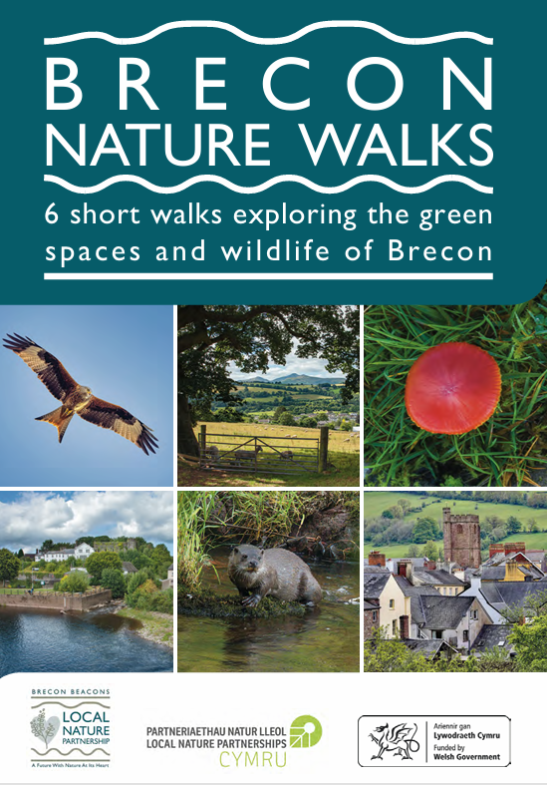  Llun: clawr taflen Teithiau Natur Aberhonddu | Dosbarthwyd 1,500 o gopïau caled, ac mae ar gael ar-lein.  Diwrnod ymgysylltu â staff i dreialu’r teithiau cerdded.
Amcan 2 NRAP: Diogelu rhywogaethau a chynefinoedd o brif bwysigrwydd a gwella eu rheolaeth
Gan gynnwys:
Camau a gymerwyd i ddiogelu rhywogaethau a chynefinoedd o brif bwysigrwydd.
Camau i gyfrannu at reoli safleoedd a rhywogaethau gwarchodedig, gan gynnwys Safleoedd Bywyd Gwyllt Lleol/Safleoedd o Bwysigrwydd ar gyfer Cadwraeth Natur (SINCs).
Enghreifftiau | Mesurau a/neu ddangosyddion a fonitrwyd
Cynllunio  Mae’r Awdurdod yn parhau i ddarparu cyngor cynllunio a bywyd gwyllt o safon uchel i Swyddogion Rheoli Datblygu a Gorfodi. Ymatebir i tua 400 o geisiadau cynllunio y flwyddyn. Mae’r rhan fwyaf o geisiadau cynllunio yn cynnwys gofyniad i gyflawni mesurau gwella bioamrywiaeth pan gaiff y datblygiad ei weithredu.  Mae’r gofyniad am sgrinio Asesiadau Rheoliadau Cynefinoedd (HRA) ac Asesiadau Priodol o geisiadau wedi’i oruchwylio gan Ecoleg Cynllunio. Yn dilyn tystiolaeth newydd am effaith amgylcheddol ffosffadau mewn cyrsiau dŵr a mabwysiadu targedau ansawdd dŵr llymach wedyn gan CNC, bu cynnydd sylweddol yn nifer yr HRAs yn ystod y cyfnod 2021–22.  Mae Swyddogion Rheoli Datblygu a Gorfodi hefyd wedi cael cyfres o hyfforddiant ar fioamrywiaeth a deddfwriaeth amgylcheddol. | Ymateb i tua 400 o geisiadau cynllunio y flwyddyn.  O 2023 ymlaen, tua 30 o Asesiadau Priodol y flwyddyn.  Darparwyd hyfforddiant bioamrywiaeth i Swyddogion Rheoli Datblygu.
Enghreifftiau o welliannau bioamrywiaeth wedi’u targedu ar diroedd APCBB  Mae’r canlynol yn enghreifftiau o fentrau gwahanol sy’n canolbwyntio ar rywogaethau, gan ddarparu enghreifftiau ar raddfa fach o weithio ar draws timau ac ymgysylltu â’r Tîm Cynllunio a’r rhai ar lawr gwlad i gyflawni arfer gorau.  Clawdd Nythu Gwennoliaid y Glennydd  Mewn ymateb i gynnig gan Grŵp Modrwyo Llyn Syfaddan, cynorthwyodd y Tîm Ecoleg y grŵp drwy’r broses o gael caniatâd cynllunio a chydsyniad safleoedd gwarchodedig ar gyfer gosod clawdd nythu gwennoliaid y glennydd ar dir sy’n eiddo i’r Awdurdod ar lannau deheuol Llyn Syfaddan. Bydd y clawdd, a gaiff ei fonitro a’i gynnal gan y Grŵp Modrwyo, yn cynnig cyfle nythu i wennoliaid y glennydd sydd eisoes yn ymgasglu ac yn bwydo dros y llyn, ac y mae eu safleoedd nythu naturiol agosaf ar lannau Afon Wysg wedi’u golchi ymaith mewn rhai mannau yn ystod y blynyddoedd diwethaf.  Prosiect Blychau Nythu Trochwyr  Cychwynnodd y Tîm Wardeiniaid y prosiect ddiwedd 2025, gan ganolbwyntio ar wella cyfleoedd nythu ar hyd adrannau allweddol o’r rhwydwaith Hawliau Tramwy. Gyda chyllid Lleoedd Lleol ar gyfer Natur a chyngor ecolegol lleol, gosodwyd blychau nythu wedi’u teilwra mewn 9 safle ar draws rhannau dwyreiniol a chanolog y Parc Cenedlaethol, gyda rhagor wedi’u cynllunio. Mae’r prosiect hefyd wedi cynnig cyfleoedd i bobl ifanc drwy’r Cynllun Wardeiniaid Ifanc, y bu ei aelodau’n helpu i wneud blychau nythu ychwanegol.  Llun: Blwch nythu trochwr newydd ei osod, o dan bont Hawliau Tramwy  Tŷ Ystlumod  Dan oruchwyliaeth y Swyddog Adfer Natur, a gyda mewnbwn gan Swyddog Prosiectau’r Bartneriaeth Natur Leol a’r Tîm Wardeiniaid, cyflogwyd contractwr i adeiladu tŷ ystlumod mewn adeilad adfeiliedig ar Linell Gofilon, a bu gwirfoddolwyr y Wardeiniaid Ifanc yn cynorthwyo i adeiladu blychau ystlumod fel rhan o’r prosiect. Seiliwyd y dyluniad ar brofiad y Swyddog Adfer Natur ym maes cadwraeth ystlumod a sicrhawyd cymeradwyaeth gynllunio. Mae’n darparu cyfleoedd clwydo newydd i ystlumod, caiff ei fonitro, a denodd lawer o ddiddordeb gan gerddwyr lleol yn ystod ei adeiladu. | Gosodwyd 9 blwch nythu trochwyr ar bontydd Hawliau Tramwy.  Adeiladwyd 1 Tŷ Ystlumod.  Gosodwyd clawdd nythu gwennoliaid y glennydd.
Safleoedd o Bwysigrwydd ar gyfer Cadwraeth Natur (SINCs)  Cynhaliwyd adolygiad o feini prawf SINC yr Awdurdod yn ystod y cylch adrodd diwethaf, ochr yn ochr ag adolygiad o’r gyfres o SINCs o fewn PCBB. Mae mapiau SINC wedi’u darparu ar gyfer mapio RENS a mentrau tirwedd eraill o fewn y Parc.  Comisiynwyd BIS i fapio meini prawf SINC PCBB ar gyfer cynefinoedd allweddol o fewn y Parc. Mae hyn yn helpu i amlygu ardaloedd posibl sy’n gyfoethog o ran natur y tu hwnt i’r system safleoedd statudol/SINC bresennol yn PCBB, er mwyn helpu, os yw adnoddau’n caniatáu, i dargedu arolygon maes SINC yn y dyfodol ac i gynorthwyo cynllunio camau adfer natur.  Darparwyd cyngor i dirfeddianwyr safleoedd SINC posibl, a gwnaed ymdrechion i sicrhau bod perchnogion SINC presennol yn ymwybodol o Gynllun Grant Tirfeddianwyr PCBB sy’n Gweithio dros Natur (rhan o gyllid Tirweddau Cynaliadwy, Lleoedd Cynaliadwy). | Cyhoeddwyd dogfen ganllaw meini prawf SINC PCBB.  Mapiau Meini Prawf SINC PCBB (ar gyfer detholiad o gynefinoedd blaenoriaeth). Ffeiliau GIS.  Ailsefydlwyd Panel Asesu SINC.  Cyngor rheoli adfer natur i tua 10 SINC posibl.
Cysylltiadau’r Gylfinir Cymru  Mae APCBB wedi bod yn rhan greiddiol o’r prosiect hwn gwerth £1 miliwn a ariannwyd gan Rhwydweithiau Natur i gefnogi cadwraeth y rhywogaeth eiconig hon, gan ganolbwyntio ar dair Ardal Bwysig i’r Gylfinir (gan gynnwys Dalgylch Wysg ac ardal Llyn Syfaddan o fewn PCBB). Mae’r prosiect wedi gweithio gyda ffermwyr a gwirfoddolwyr i leoli a monitro gylfinir o fewn Ardal Bwysig y Gylfinir Wysg, ac i gynghori a gweithredu mesurau cadwraeth i gefnogi’r rhywogaeth. Cefnogwyd hyn gan ddigwyddiadau ymgysylltu a hyfforddi, taliadau cyfalaf wedi’u targedu ar gyfer rheoli cynefinoedd, ffensio nythod y gylfinir a rheoli ysglyfaethwyr.  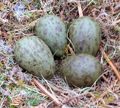  Llun: nyth y gylfinir | Monitro 18 pâr o ylfinir yn flynyddol.  Gweithio gyda 32+ o ffermwyr, gyda 20 ohonynt yn derbyn grantiau/taliadau cyfalaf ar gyfer rheoli cynefinoedd.  500+ o oriau gwirfoddolwyr (2024 a 2025).  Hyfforddwyd 30+ o wirfoddolwyr i arolygu gylfinir.  Hyfforddwyd 10 ffermwr/gofalwr helwriaeth mewn rheoli ysglyfaethwyr.  Trefnwyd/mynychwyd 30 o ddigwyddiadau gylfinir, gan ymgysylltu â 1,000+ o bobl.
Tir sy’n eiddo i APCBB a Safleoedd Gwarchodedig  Mae llawer o’r gweithgareddau yn yr adroddiad hwn yn cael eu cyflawni ar draws tir y mae’r Awdurdod yn berchen arno a/neu’n cynnwys Safleoedd Gwarchodedig — gan ddigwydd ar raddfeydd gwahanol a diolch i wahanol raglenni cyllido, partneriaethau a mentrau. Mae enghreifftiau’n cynnwys:  - Crib Hatterrall (SoDdGA y Mynyddoedd Duon) – cynhyrchwyd cynllun rheoli wedi’i ddiweddaru, a’i adolygu a’i gymeradwyo gan CNC ar gyfer y 3 blynedd nesaf. Mae hyn wedi galluogi caniatâd a sicrwydd rheoli ar gyfer tir yr Awdurdod yma, ac wedi helpu i gynllunio amserlenni gwaith y Wardeiniaid.  - Mynydd Illtyd – Traeth Mawr (SoDdGA) – drwy drafod gyda CNC, cominwyr a phorwyr, cytunwyd ar ffordd ymlaen ar gyfer tynnu coed a rheoli Molinia, a sicrhawyd cydsyniad SoDdGA, gan gynnig camau cadarnhaol tuag at wella cyflwr nodweddion cynefin y SoDdGA.  - Lannau deheuol Llyn Syfaddan (SoDdGA) – sicrhawyd pori gwartheg am y tro cyntaf ers dros 25 mlynedd ar SoDdGA Caeau Ty Mawr drwy Gytundeb Tenantiaeth newydd gyda ffermwr lleol. Mae cynlluniau ar y gweill i atgyweirio’r guddfan adar er mwyn sicrhau y gall ymwelwyr barhau i’w mwynhau, fel rhan allweddol o seilwaith y safle a mynediad pobl at natur.  - Gwaith helaeth i adfer mawndiroedd ucheldirol ar draws SoDdGAau ucheldirol allweddol (gweler Amcan 3 isod).  - Partneriaethau ar raddfa dalgylch – mae’r Awdurdod yn rhan weithgar o amrywiaeth o bartneriaethau, gan gynnwys cynnal Partneriaeth Dalgylch Wysg, sy’n datblygu cynllun gweithredu ar sail tystiolaeth i gynorthwyo cyflawni canlyniadau sy’n ymwneud ag ansawdd dŵr, perygl llifogydd, adfer natur a chymunedau gwydn.  - Prosiect Mynydd Iach Penderyn – sicrhawyd cyllid Rhwydweithiau Natur 4 ar gyfer Swyddog Prosiect i weithio gyda’r Bartneriaeth i feithrin capasiti a chydweithio i gyflawni adfer natur a rhwydweithiau, ac amaethyddiaeth gynaliadwy, ar Gomin Maenor Penderyn. | Amrywiol. Cynlluniau rheoli a chydsyniadau SoDdGA ar waith.  Rheolwr Prosiect Partneriaeth Dalgylch Wysg, Cylch Gorchwyl a Chadeirydd ar waith.  Cynllun Rheoli Maetholion drafft Afon Wysg.  Swyddog Prosiect Mynydd Iach Penderyn wedi’i sicrhau tan 2028.
Amcan 3 NRAP: Cynyddu gwydnwch ein hamgylchedd naturiol drwy adfer cynefinoedd diraddiedig a chreu cynefinoedd
Camau i greu neu gyfrannu at Rwydweithiau Ecolegol Gwydn, er enghraifft adfer neu greu cynefinoedd, a gwella rheolaeth a/neu amrywiaeth ardaloedd o gynefin.
Enghreifftiau | Mesurau a/neu ddangosyddion a fonitrwyd
Rhaglen Mynediad Ucheldirol ac Adfer Mawndiroedd  Mae Tîm Mawndiroedd APCBB yn parhau i arwain ac arloesi mewn rhaglen waith barhaus ar raddfa fawr i gefnogi adfer cynefinoedd ucheldirol diraddiedig mewn amrywiaeth o safleoedd allweddol ac i rannu arfer gorau. Sicrhawyd cyllid drwy amrywiaeth o ffynonellau, gan weithio gyda chontractwyr medrus a gwirfoddolwyr.  Mae rhaglen arolygu mawndiroedd gan wirfoddolwyr yn defnyddio tîm craidd o wirfoddolwyr rheolaidd, gan ddefnyddio fersiwn wedi’i haddasu o fethodoleg Asesu Cyflym Mawndiroedd a darparu data gwerthfawr i gynorthwyo penderfyniadau a thargedu gwaith adfer yn y dyfodol.  Mae APCBB yn aelod o Grŵp Ymarferwyr Gweithredu Mawndiroedd Cenedlaethol, y Grŵp Gwyddoniaeth a Thystiolaeth a’r Grŵp Partneriaid Strategol, gan barhau i ddarparu cyngor ac arweiniad arbenigol. Mae hyn yn cynnwys y nod o ddatblygu Llwyfan Tystiolaeth Mawndiroedd cyntaf Cymru ym Mharc Cenedlaethol Bannau Brycheiniog, a noddi prosiect peilot synhwyro o bell InSAR dan arweiniad Prifysgol Abertawe.  Tabl 1: Dangosydd o waith Mynediad Ucheldirol ac adfer mawndiroedd 2022–25. Ar draws safleoedd gan gynnwys Ystrad (Waun Rydd), Waun Fach, Waun Wen, Carig y Fan Ddu, Pen Trumau, Waun Fignen Felen, Bannau Canolog a Llyn y Fan Fawr.  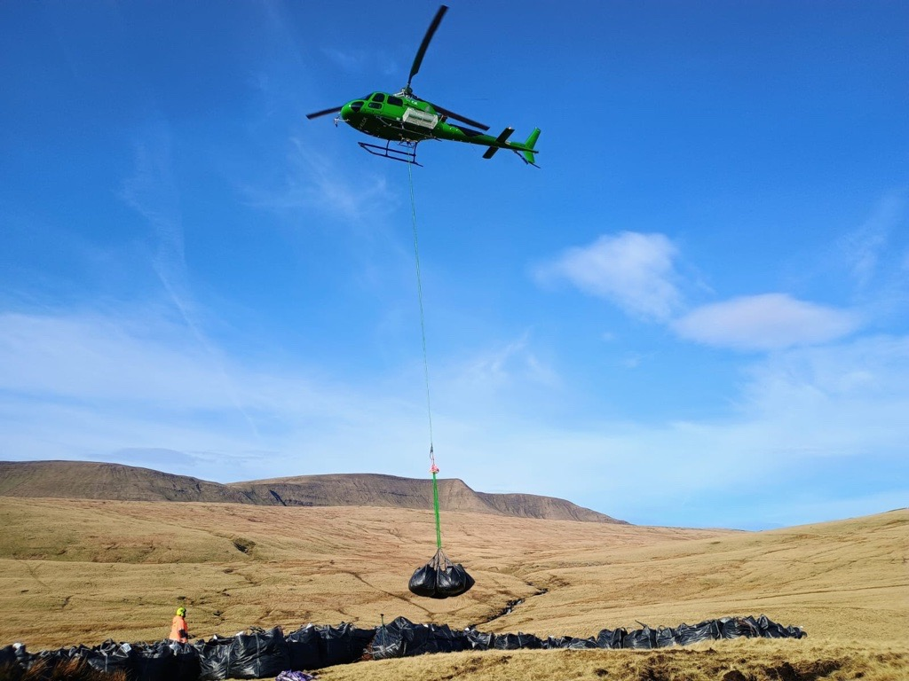  Llun: Codi deunyddiau drwy’r awyr gyda’r Tîm Wardeiniaid | Monitro cyflwr mawndiroedd a ffotograffiaeth pwyntiau sefydlog.  Gosodwyd monitro hydrolegol ar saith safle adfer hirdymor.  Strategaeth Adfer Mawndiroedd ar gyfer PCBB ar waith.  Mae gwirfoddolwyr wedi arolygu dros 1,200 o blotiau hyd yma (gan gynnwys dyfnderoedd mawn a chanran mathau o lystyfiant ucheldirol ar gyfer cwadratau 10m2).  Cynhaliwyd gweithdai cychwynnol y Llwyfan Tystiolaeth Mawndiroedd; comisiynwyd prosiect InSAR.  Gweler Tabl 1 am allbynnau mawndiroedd.
  Allbynnau Ffisegol Adfer Mawndiroedd
  2022-23
  Cyfanswm o 12,951m o ailbroffilio hagiau mawn
  57 argae pren
  1.6ha o drin ardal foel.
  2023-24
  Cyfanswm o 4,247m o ailbroffilio hagiau mawn
  200 argae mawn
  84 argae carreg gabion
  22 argae pren
  75 argae selsig coir 3m
  84 argae selsig gwlân 1m
  1.7ha o drin ardal foel
  2024-25
  21,331m o ailbroffilio hagiau mawn
  126 argae mawn
  160 argae carreg gabion
  178 argae selsig coir 3m,
  550m o fwndiau cyfuchlin
  98m o ddraen wedi’i zipio
  2.3ha o drin ardal foel
Prosiect Cysylltu Pobl â Dyffryn Tarrell Gwylltach  Cydlynodd BBLNP gais llwyddiannus i Gronfa Her Llywodraeth Cymru, mewn partneriaeth â’r Ymddiriedolaeth Genedlaethol, Plantlife, APCBB ac eraill. Cefnogodd y cyllid nod yr Ymddiriedolaeth Genedlaethol i ddechrau ail-naturioli ei thir yn Nhy Mawr (safle iseldir a fu gynt yn cael ei ffermio’n ddwys), gan weithio gyda phartneriaid lleol a sefydlu cyfleusterau addysg a gwirfoddoli. Roedd gwaith cyfalaf yn cynnwys plannu coed brodorol, gwaith adfer afon, ffensio i gefnogi pori, creu meithrinfa mwsogl Sphagnum, gwella dôl wair drwy hau hadau brodorol, ac adfer a phlannu gwrychoedd. Dyluniwyd a gosodwyd cyfleuster sychu hadau blodau gwyllt lleol ar y safle hefyd, wedi’i ariannu drwy ddyraniad cyllid Lleoedd Lleol ar gyfer Natur yr LNP. | Dyfarniad Cronfa Her Llywodraeth Cymru.  Dangosyddion Perfformiad Allweddol Llywodraeth Cymru ac Adroddiad Prosiect.
Ffermio Bro – cynllun ffermio mewn tirweddau dynodedig  Dechreuodd ym mis Mai 2025, dan oruchwyliaeth Swyddog Prosiect newydd ei recriwtio a staff eraill, ac mae wedi gweld llwyddiant nodedig yn y flwyddyn gyntaf; gyda mwy o ddiddordeb gan ffermwyr ar draws y Parc Cenedlaethol, gan ddangos effaith gweithredu cydweithredol ar raddfa tirwedd ar gyfer adfer natur.  Dyfarnwyd cyllid ar gyfer mwy na 1,700 metr o wrychoedd newydd, tra cynhaliodd y tîm 55 o ymweliadau â ffermydd a chymeradwyodd 42 o brosiectau. Roedd cyfanswm y datganiadau o ddiddordeb yn fwy na’r dyraniad cyfalaf o £325,000, gan ddangos ymgysylltiad cymunedol cryf a galw am gymorth ffermio sy’n gyfeillgar i natur.  Llun: Hidlo hadau blodau gwyllt wedi’u cynaeafu, fel rhan o gyllid Ffermio Bro | Swyddog Prosiect yn ei swydd; cynllun grant bellach yn cael ei gyflawni; Panel Asesu Lleol ar waith; cwblhawyd gweithdy i ddrafftio Blynyddoedd 2 a 3 y cynllun.  Ail Swyddog Prosiect yn cael ei recriwtio.
Amcan 4 NRAP: Mynd i’r afael â phwysau allweddol ar rywogaethau a chynefinoedd
Gan gynnwys:
Camau i fynd i’r afael â phwysau allweddol.
Defnyddio atebion sy’n seiliedig ar natur, brodorol ac amrywiol o ran bioamrywiaeth, lle bynnag y bo modd.
Enghreifftiau | Mesurau a/neu ddangosyddion a fonitrwyd
Mynd i’r afael â Rhywogaethau Estron Goresgynnol  Cynhaliwyd rhaglenni monitro a rheoli Rhywogaethau Estron Goresgynnol Bannau Brycheiniog, neu gamau gweithredu, ar gyfer y rhywogaethau canlynol dros y cyfnod: canclwm Japan, Jac y Neidiwr, efwr enfawr, bambŵ, llawryf ceirios, rhododendron, minc Americanaidd, cimwch afon America, bresych drewllyd America, Crassula helmsii. Chwaraeodd gwirfoddolwyr ran hanfodol yn y rhaglenni hyn, gan gyfrannu’n uniongyrchol at well bioamrywiaeth a mynediad cyhoeddus mwy diogel.  Gan adeiladu ar waith blynyddoedd blaenorol, mae ymdrechion wedi canolbwyntio’n bennaf ar geisio cynnal rheolaeth systematig ar ganclwm Japan yn yr Wysg Uchaf (SoDdGA, ACA), ochr yn ochr â rheoli Jac y Neidiwr yn y ddau brif ddalgylch: Wysg a Tawe. Mae’r gwaith wedi dangos yr ymdrech barhaus sydd ei hangen i sicrhau rheolaeth hirdymor ar Rywogaethau Estron Goresgynnol.  Roedd hyn yn cynnwys rhaglenni biodrechu ar gyfer Rhywogaethau Estron Goresgynnol, gyda threialon o ffwng rhwd Jac y Neidiwr a gwiddon Crassula helmsii. Bydd y treialon parhaus hyn yn helpu i asesu dichonoldeb defnyddio biodrechu i fynd i’r afael â rhywogaethau estron goresgynnol penodol.  Mae’r tîm hefyd wedi darparu diwrnodau hyfforddi ar Rywogaethau Estron Goresgynnol i wirfoddolwyr a staff.  Llun: Rheoli rhododendron, Cribarth | Cwblhawyd Blwyddyn 5 rhaglen rheoli canclwm Japan Afon Wysg. Mae maint canclwm Japan ar hyd Afon Wysg 75% yn llai nag yn 2019.  Tynnwyd 816 uned o efwr enfawr yn Llangatwg yn 2025, 652 yn 2024, a 548 yn 2023.  Bresych drewllyd America, Talgarth – trinwyd 2 uned yn 2024, o’i gymharu â 9 yn 2023. Dim planhigion yn 2025.  3 safle biodrechu: 2 Jac y Neidiwr, 1 Crassula.  Treialwyd 1 dechneg arloesol arall i reoli Crassula.
Partneriaeth Dalgylch Wysg  Mae APCBB yn parhau i gynnal a chefnogi’r Bartneriaeth ers ei sefydlu yn 2022. Mae’r bartneriaeth yn dwyn ynghyd sefydliadau perthnasol i warchod a gwella iechyd yr amgylchedd dŵr. Roedd hyn yn angenrheidiol i fynd i’r afael â dirywiad ansawdd dŵr afonydd, yn enwedig mewn perthynas â ffosffadau.  Mae Rheolwr Prosiect y Bartneriaeth yn ei swydd, yn goruchwylio datblygu a gweithredu Cynllun Rheoli Maetholion. Mae Cadeirydd y Bartneriaeth wedi’i recriwtio. | Cylch Gorchwyl y Bartneriaeth ar waith.  Cadeirydd wedi’i recriwtio.  Rheolwr Prosiect yn ei swydd.  Cynllun Rheoli Maetholion, mewn drafft.
Amcan 5 NRAP: Gwella ein tystiolaeth, ein dealltwriaeth a'n monitro
Gan gynnwys camau gweithredu:
I wella ein tystiolaeth, ein dealltwriaeth a'n monitro.
I rannu tystiolaeth yn hygyrch.
Enghreifftiau | Mesurau a/neu ddangosyddion a fonitriwyd
Datblygu Cyfalaf Naturiol  Grant Llywodraeth Cymru wedi'i sicrhau i gyflogi Pennaeth Datblygu Cyfalaf Naturiol am 3 blynedd, gan gynnwys cyllideb Ymchwil a Datblygu.  Mae'r ffrydiau gwaith yn cynnwys - datblygu cyfleoedd ar gyfer cyllid natur yn ardal ffocal De Usk Uchaf BBNPA gyda chefnogaeth gan Bartneriaeth y Parciau Cenedlaethol, mapio'r dirwedd buddsoddwyr (o ddyngarwch, gwydnwch gweithredol, cyfleoedd mewnosod a gwrthbwyso), tynnu haenau GIS ynghyd ar gyfer ardal y prosiect ac adeiladu capasiti ar gyfer codi arian a gallu sefydliadol i gyflawni cyfleoedd cyllid natur. | Arolwg cyn-ddichonoldeb Arolwg Wysg Uchaf a mapio GIS (archwilio'r terfynau a'r posibiliadau ar gyfer marchnadoedd cyllid natur presennol ac anghenion cyllido eraill ar gyfer adfer natur yn ardal y prosiect, gan gysylltu â Phartneriaeth Dalgylch Wysg).  Gwybodaeth gynyddol am Gyfalaf Naturiol/cyllid natur/cyllid gwyrdd o fewn PCBB, a chyda'r aelodau, ymgysylltiad ffermio.
Cytundeb Lefel Gwasanaeth gyda BIS  Ymrwymodd yr Awdurdod i Gytundeb Lefel Gwasanaeth (SLA) 3 blynedd pellach gyda Chanolfan Cofnodion Amgylcheddol Lleol BIS ac mae'n parhau i gefnogi ei weithgareddau parhaus i hyrwyddo cofnodi biolegol. Mae'r Awdurdod wedi'i gynrychioli ar Grŵp Cymorth BIS a Grŵp Llywio LERCs Cymru, ac mae data BIS yn parhau i gael ei ddefnyddio i lywio penderfyniadau cynllunio. Mae'r gwasanaeth hwn yn arbennig o bwysig ar gyfer cynorthwyo'r gwasanaeth Cynllunio i wneud penderfyniadau ecolegol cadarn. | Cytundeb Lefel Gwasanaeth 3 blynedd gyda BIS wedi'i gytuno: 1 Ebrill 2024 - 31 Mawrth 2027.  Mae adroddiad defnydd blynyddol ar y Cytundeb Lefel Gwasanaeth ar gael.  15 Swyddog gyda mynediad i gronfa ddata Aderyn, a chynhaliwyd diwrnod hyfforddi Aderyn.
Partneriaeth Natur Leol Bannau Brycheiniog Offeryn Adfer Natur  Sicrhawyd cyllid i gynnal Mapio Adfer Natur Cynllun Natur Lleol y Bartneriaeth (BB) (a mynediad at gyfres o fapiau cydnerthedd ecolegol a mapiau eraill) am 2 flynedd arall. Gan hynny, cynorthwywyd cynllunio prosiectau adfer natur a gwneud penderfyniadau ymhlith y Cynllun Natur, gyda mynediad hefyd wedi'i roi i ymgynghorwyr sy'n gweithio ar ddatblygu cynigion penodol ar gyfer cyllid adfer natur.  Darparwyd cyflwyniadau a chefnogaeth i ddefnyddwyr newydd Cynllun Natur/BBNPA, ac eraill sy'n ystyried comisiynu mapio tebyg yng Nghymru. | 20+ o Bartneriaid gyda mewngofnodiadau i'r offeryn.
Strategaeth a Chynllun Gweithredu Coedluniau Bannau Brycheiniog  Dadansoddiad Sefyllfa wedi'i gomisiynu a'i gwblhau. Yn llywio Cynllun Gweithredu Tirwedd Coed drafft (a gefnogir gan grant gan yr Ymddiriedolaeth Coedlannau).  Mae'r Strategaeth a'r Cynllun Gweithredu Tirwedd Coed drafft yn ceisio darparu cyngor ac arweiniad i gynllunwyr, rheolwyr tir, rhanddeiliaid, prosiectau a chymunedau lleol ar gyfer rheoli gwrychoedd, coetiroedd a choed o fewn tirwedd Bannau Brycheiniog. Fe'i datblygwyd gan Awdurdod Parc Cenedlaethol Bannau Brycheiniog gyda chefnogaeth gan Goed Cadw (Ymddiriedolaeth Coedlannau Cymru) ac mewn ymgynghoriad ag ystod eang o randdeiliaid.  Mae'r strategaeth yn nodi gweledigaeth hyd at y flwyddyn 2048 gydag amcanion a chamau gweithredu sy'n gweithio tuag at gyflawni'r weledigaeth honno fel y gall rhanddeiliaid helpu i amddiffyn, tyfu a rheoli tirwedd goed iach a gwydn ar draws tir cyhoeddus a phreifat, i ddiwallu anghenion pobl leol a helpu'r amgylchedd naturiol i wella, addasu a ffynnu ac i sicrhau bod ein tirwedd goed yn cael ei adfer, ei amddiffyn, mewn cyflwr da, ei gysylltu'n well, a'i wella.  Mae'r canlyniadau'n cynnwys; gwell dealltwriaeth o'r adnodd coed presennol ar draws y Parc, argymhellion strategol (a dangosyddion perfformiad allweddol lefel uchel) o sut i wella ac ehangu adnoddau coed, ymgysylltu â chefnogaeth arbenigwyr yn y sector. Mae'r Cynllun Gweithredu yn aros am ymgynghoriad cyhoeddus.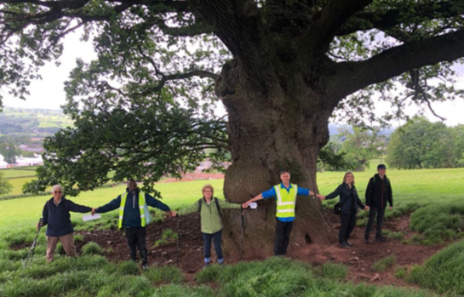  Llun: Taith gerdded tirwedd coed fel rhan o Deithiau Cerdded Gŵyl y Gelli | 1 Dadansoddiad o Sefyllfa Tirwedd Coed.  1 Cynllun Gweithredu Tirweddau Coed drafft.
Data geo-ofodol ac adeiladu tystiolaeth  Mae'r APC yn parhau i edrych ar ffyrdd o atgyfnerthu ei alluoedd GIS a chefnogi Swyddogion i gael mynediad at y data bioamrywiaeth geo-ofodol mwyaf cyfredol, ar gyfer llywio prosiectau a rhaglenni, yn ogystal â datblygu ffyrdd mwy effeithlon o gofnodi allbynnau sy'n seiliedig ar gynefinoedd ar lawr gwlad.  Er enghraifft:  Creu mannau prosiect GIS ar gyfer prosiect Ffermio Bro a Maenor Penderyn, gan ganiatáu, yn achos Ffermio Bro, i brosiectau posibl gael eu sgrinio'n ecolegol cyn ymweliadau safle.  Mapiau Plotiau Arolwg ar gyfer gwirfoddolwyr yr arolwg mawndir a gweithio gyda'r Swyddog Mawndir i sefydlu ffyrdd o gofnodi cyfanswm yr hectarau o fawndir sy'n cael eu hadfer trwy'r gwahanol dechnegau adfer.  Mapio tanau gwyllt, gan ddefnyddio setiau data perthnasol a mapio tanau hanesyddol, i helpu i nodi ardaloedd risg a helpu i flaenoriaethu gofynion torri tân a thechnegau rheoli tân eraill.  Datblygu Apiau Adrodd Maes i helpu i gofnodi allbynnau prosiectau bioamrywiaeth a wneir trwy LPfN ac BBNPA, i helpu i ddangos dosbarthiad a graddfa'r gweithgaredd sydd ar y gweill (ac nad ydynt wedi'u cofnodi o'r blaen ar fformat GIS).  Mae APCBB yn parhau i ymgysylltu â chyfleoedd sy'n ymwneud â defnyddio synhwyro o bell, technoleg drôn ac offer cefnogi penderfyniadau newydd sy'n seiliedig ar GIS gan gynnwys platfform Cymru Fyw, ac Arsyllfa'r Ddaear.  Gan weithio gyda Landscape Matters, mae Asesiad Cymeriad Tirwedd wedi'i ddiweddaru ar gyfer y Parc wedi'i gynnal. Gyda gwaith diweddar pellach i ddiweddaru'r Fframwaith Tirwedd gan gyfeirio at haenau LANDMAP a chwblhau gwerthusiad o gryfder cymeriad a chyflwr y Parc. Mae staff o wahanol dimau wedi cael y cyfle i dderbyn hyfforddiant mewn asesu cyflwr tirwedd a chymryd rhan mewn diwrnodau maes tîm. | Gwaith adfer mawndir ar lawr gwlad - mapiau GIS.  Prosiect Mannau GIS Maenor Pendery a Ffermio bro.  Mapiau risg bywyd gwyllt ac ap ymateb maes tanau gwyllt ar gyfer Wardeiniaid.  Asesiad Cymeriad Tirwedd Diwygiedig.
Amcan 6 y Cynllun Gweithredu Cenedlaethol: Rhoi fframwaith llywodraethu a chefnogaeth ar waith ar gyfer cyflawni
Sicrhau llywodraethu ar gyfer bioamrywiaeth o fewn APCBB.
Enghreifftiau | Mesurau a/neu ddangosyddion a fonitriwyd
Mae Prif Weithredwr, Bwrdd Gweithredol ac Aelodau’r Awdurdod o’r Parc Cenedlaethol, i gyd yn eu lle ac yn gyfrifol am sicrhau bod camau gweithredu bioamrywiaeth yn cael eu cynllunio a’u cymryd ar draws yr Awdurdod. Mae Cynllun Rheoli’r Parc Cenedlaethol (Y Bannau), y Cynllun Gweithredu Adfer Natur Lleol a’r broses Cynllunio Corfforaethol, gyda’i gilydd yn arwain adferiad natur o fewn y Parc. | Bwrdd Gweithredol a chynlluniau ar waith.
Ystyriaeth o fioamrywiaeth yn ystod Prosiectau APC a phrosesau Caffael.  Ffyrdd cyffredinol o ystyried bioamrywiaeth: Diben cyfreithiol Awdurdod y Parc Cenedlaethol yw gwarchod a gwella harddwch naturiol, bywyd gwyllt a threftadaeth ddiwylliannol eu Parc Cenedlaethol. Un o 5 Cenhadaeth APCBB yw Natur (gyda Dŵr, Hinsawdd, Pobl a Lle). Mae'r Cenadaethau hyn wedi'u mabwysiadu fel rhan o Gynllun Rheoli parhaus APCBB, Dyfodol Y Bannau (2023 – 2028) ac mae Natur yn cynnwys Bioamrywiaeth fel gwerth.  Ystyrir pob un o'r gwerthoedd craidd wrth asesu addasrwydd prosiectau arfaethedig a phenodi contractwyr wrth gaffael nwyddau a gwasanaethau. Bydd pwysoli pob un yn amrywio yn dibynnu ar natur y prosiect neu'r nwyddau neu'r gwasanaethau sydd eu hangen ond maent yn ystyriaeth orfodol. Lle nad yw prosiect yn uniongyrchol gysylltiedig â Bioamrywiaeth, bydd yn dal i fod yn ystyriaeth o ran effaith bosibl a mesurau rheoli. | Prosiectau:  Nifer y prosiectau rhwng 2023-2025 - 22  Nifer y prosiectau sy'n canolbwyntio'n benodol ar Natur (gan gynnwys Bioamrywiaeth) - 10  Canran y prosiectau sy'n canolbwyntio ar Natur (gan gynnwys Bioamrywiaeth) – 45%  (data gan y Tîm Cyllid)
Darparu capasiti ar gyfer bioamrywiaeth.
Enghreifftiau | Mesurau a/neu ddangosyddion a fonitriwyd
Mae gan APCBB Ecolegwyr Cynllunio arbenigol ac Ecolegwyr nad ydynt yn Ecolegwyr Cynllunio y gellir defnyddio eu harbenigedd yn fewnol ac yn allanol. Gweler Amcan 1 NRAP am fwy o fanylion. | Gweler Amcan 1 NRAP.
Mae gwirfoddolwyr yn rhan sylweddol o dîm Parc Cenedlaethol Bannau Brycheiniog, ac mae ymgysylltiad gwirfoddolwyr prosiectau bioamrywiaeth yn cael ei annog a'i gefnogi gan yr APC, dan arweiniad Swyddog Datblygu Gwirfoddolwyr.  Mae gwirfoddolwyr yn cefnogi gweithgareddau bioamrywiaeth ar draws Parc Cenedlaethol Bannau Brycheiniog, efallai'n arbennig y prosiectau arolwg mawn ac adfer mawn sydd wedi bod yn parhau'n llwyddiannus. Mae gwirfoddolwyr yn gweithio mewn grwpiau rhwng mis Mawrth a mis Hydref i gynnal arolygon i gofnodi dyfnder mawn a llystyfiant gan ddefnyddio Ap cofnodi mawndir. Mae cyfleoedd hefyd i wirfoddolwyr gefnogi gwaith adfer mawn ymarferol, yn gyffredinol dros y gaeaf, gan gynnwys lledaenu grug a thocion Molinia, gosod matiau coir a jiwt, blocio rhigolau, ac adeiladu argaeau. Mae enghreifftiau eraill o weithgareddau gwirfoddol yn cynnwys cefnogaeth gyda phrosiect monitro blychau nythu beleod y coed, monitro blynyddol y Grugiar Goch, grwpiau gwirfoddol dan arweiniad Warden.  Mae'r Swyddog Datblygu Gwirfoddolwyr wedi cefnogi mynediad at hyfforddiant sy'n gysylltiedig â bioamrywiaeth i wirfoddolwyr, i gefnogi a gwella'r gwaith maen nhw'n ei wneud. | Oriau gwirfoddolwyr yn cael ei gadw gan Gydlynydd Gwirfoddolwyr yr APC.
Cefnogir cydweithio ac integreiddio nodau bioamrywiaeth ar draws gwahanol ddisgyblaethau ar draws cylch gwaith yr Awdurdod. Er enghraifft, mae amcanion a chamau gweithredu i hyrwyddo dealltwriaeth o'r rhyngweithio rhwng ecosystemau diwylliannol a naturiol, gan gefnogi a llywio strategaethau cynaliadwy ar gyfer adferiad gwyrdd a lliniaru newid hinsawdd wedi'u hymgorffori yng Nghynllun Gweithredu Amgylchedd Hanesyddol Parc Cenedlaethol Bannau Brycheiniog sy'n seiliedig ar Bartneriaeth.  Nid maes y Tîm Adfer Natur yn unig yw bioamrywiaeth, ac mae gweithio trawsddisgyblaethol yn bwysig ar gyfer darparu'r adnoddau, y wybodaeth a'r perthnasoedd sy'n seiliedig ar ardaloedd sydd eu hangen i hyrwyddo nodau adfer natur. Mae timau'r Wardeiniaid, Cymunedau, Addysg, Treftadaeth, Geoparc Byd-eang UNESCO Fforest Fawr a Gwasanaethau Ymwelwyr yn gweithio gyda phlant ysgol, cymunedau lleol, ymwelwyr a grwpiau addysgol i gefnogi ymgysylltiad bioamrywiaeth a chyflwyno amrywiol fentrau sydd â chydran bioamrywiaeth wrth eu craidd.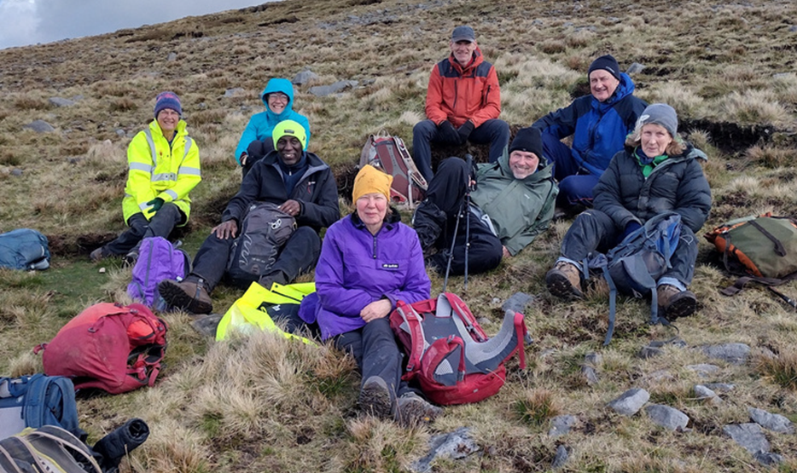 Llun: Gwirfoddolwyr mawndiroedd  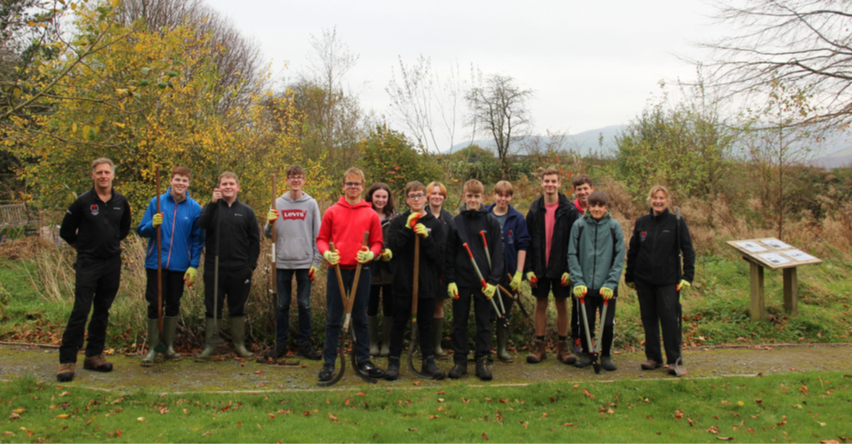  Llun: Cyfranogwyr Cynllun Wardeniaid Ifanc, wedi'i gydlynu gan Wardeniaid a Thimau Addysg | Monitro Cynllun yr Amgylchedd Hanesyddol gan gynnwys mesurau bioamrywiaeth.  Grŵp Arolwg Gwirfoddolwyr Coed Hynafol wedi'i sefydlu.  Gweler adran Uchafbwyntiau'r adroddiad ac Atodiad 1 am fwy o fanylion.
Support biodiversity action through funding and/or partnerships.
Enghreifftiau | Mesurau a/neu ddangosyddion a fonitriwyd
Mae APCBB yn ymgysylltu â gwahanol bartneriaethau lleol a chenedlaethol ac yn eu cefnogi fel rhan o gyflawni ei raglenni a'i brosiectau, fel y soniwyd eisoes yn yr Adroddiad.  Partneriaeth Natur Leol Bannau Brycheiniog  Mae APCBB yn aelod o'r Bartneriaeth Natur Leol, ac yn darparu ysgrifenyddiaeth iddi. Mae'n cynnal Swyddog Prosiectau Partneriaeth Natur Leol a Chydlynydd PNL (a ddarperir fel rhan o rôl ehangach), a ariennir ar hyn o bryd gan Gyllid Lleoedd Lleol ar gyfer Natur Llywodraeth Cymru. Sy'n cefnogi gwaith y Bartneriaeth Natur Leol (a'i 30+ o aelodau) wrth gynllunio a chyflawni nodau'r Cynllun Gweithredu Natur Lleol.  Llun: Lansio taflen Teithiau Cerdded Porth Aberhonddu, a ariennir gan raglen Lleoedd Lleol ar gyfer Natur Llywodraeth Cymru | Rôl arweiniol o fewn amrywiaeth o Bartneriaethau eraill, er enghraifft, Partneriaeth Dalgylch y Wysg, Partneriaeth Mynydd Iach Penderyn, partneriaethau sy'n seiliedig ar ymchwil.  Partneriaeth Natur Leol Weithredol gyda 50+ o sefydliadau aelod.
Rhaglenni Grantiau Bannau Brycheiniog  Mae'r Gronfa Datblygu Cynaliadwy (CDC) yn cefnogi prosiectau sy'n seiliedig ar fioamrywiaeth yn uniongyrchol ac yn cefnogi cymunedau lleol i gymryd camau gweithredu dros fioamrywiaeth.  Diolch i gyllid Partneriaethau Cynaliadwy Tirweddau Cynaliadwy yn ystod y cyfnod hwn, mae APCBB wedi gweinyddu grantiau Cymunedau sy'n Gweithio dros Adfer Natur a Grantiau Perchnogion Tir sy'n Gweithio dros Natur, gyda dyfarniadau o hyd at £5,000 ac yn targedu grwpiau cymunedol a pherchnogion tir sydd am ymgymryd â phrosiectau adfer natur lleol ymarferol a chadarnhaol.  Mae'r rhain wedi ategu grantiau plygu gwrychoedd cymunedol a thirfeddianwyr eraill a gynigir trwy'r rhaglen Mannau Lleol dros Natur. | Nifer y dyfarniadau CDC/grantiau eraill sy'n cefnogi canlyniadau bioamrywiaeth.
Adolygiad o ddyletswydd S6
- • Amlygwch yma faterion allweddol ynghylch gweithrediad dyletswydd adran 6 yn eich sefydliad, a'r newid y mae hyn wedi'i achosi wrth gyflawni camau gweithredu bioamrywiaeth, y dylid ei adlewyrchu wedyn yn eich cynllun adran 6.
- • Os nad yw'r adolygiad yn digwydd ar hyn o bryd, dylai'r adroddiad nodi sut a phryd y cynhelir hyn a sut y caiff yr adolygiad ei ymgorffori yn y cynllun adran 6.
Cynhelir adolygiad o ddyletswydd Adran 6 fel rhan o Gynllun Corfforaethol a phroses cynllunio gweithredu Bannau’r Dyfodol yr APC. Uchelgais yr Awdurdod yw sefydlu mecanwaith adrodd ac adolygu integredig ar gyfer Cynllun Rheoli Natur Cenedlaethol y Parc Cenedlaethol, Deddf Llesiant Gwladol WBFGA, Adran 6/Adran Rheoli Natur Cenedlaethol a’r Cynllun Corfforaethol.
Ers yr adroddiad diwethaf, mae system fonitro a chasglu tystiolaeth gydlynol (sy’n gweithio ar draws cynlluniau a gweithgareddau’r Awdurdod) yn parhau i fod yn faes lle mae gwaith i’w wneud. Mae datblygu Cynllun Rheoli’r Parc Cenedlaethol newydd yn rhoi cyfle i alinio mecanweithiau cynllunio, monitro ac adrodd ar draws gwaith yr Awdurdod (ochr yn ochr â datblygu canlyniadau mesuradwy a dangosyddion clir). Bydd hyn yn gwella adroddiadau Adran 6 yn y dyfodol ac yn helpu i ddangos yn fwy rheolaidd sut mae’r nifer o weithgareddau bioamrywiaeth yn cronni ac yn effeithio ar nodau adfer natur, o fewn y Parc Cenedlaethol.

Atodiad 1 – Enghreifftiau o gamau gweithredu sy'n gysylltiedig â bioamrywiaeth a gymerwyd gan Awdurdod Parc Cenedlaethol Bannau Brycheiniog,
Ion 2023- Rhagfyr 2025

Ar gael ar gais

